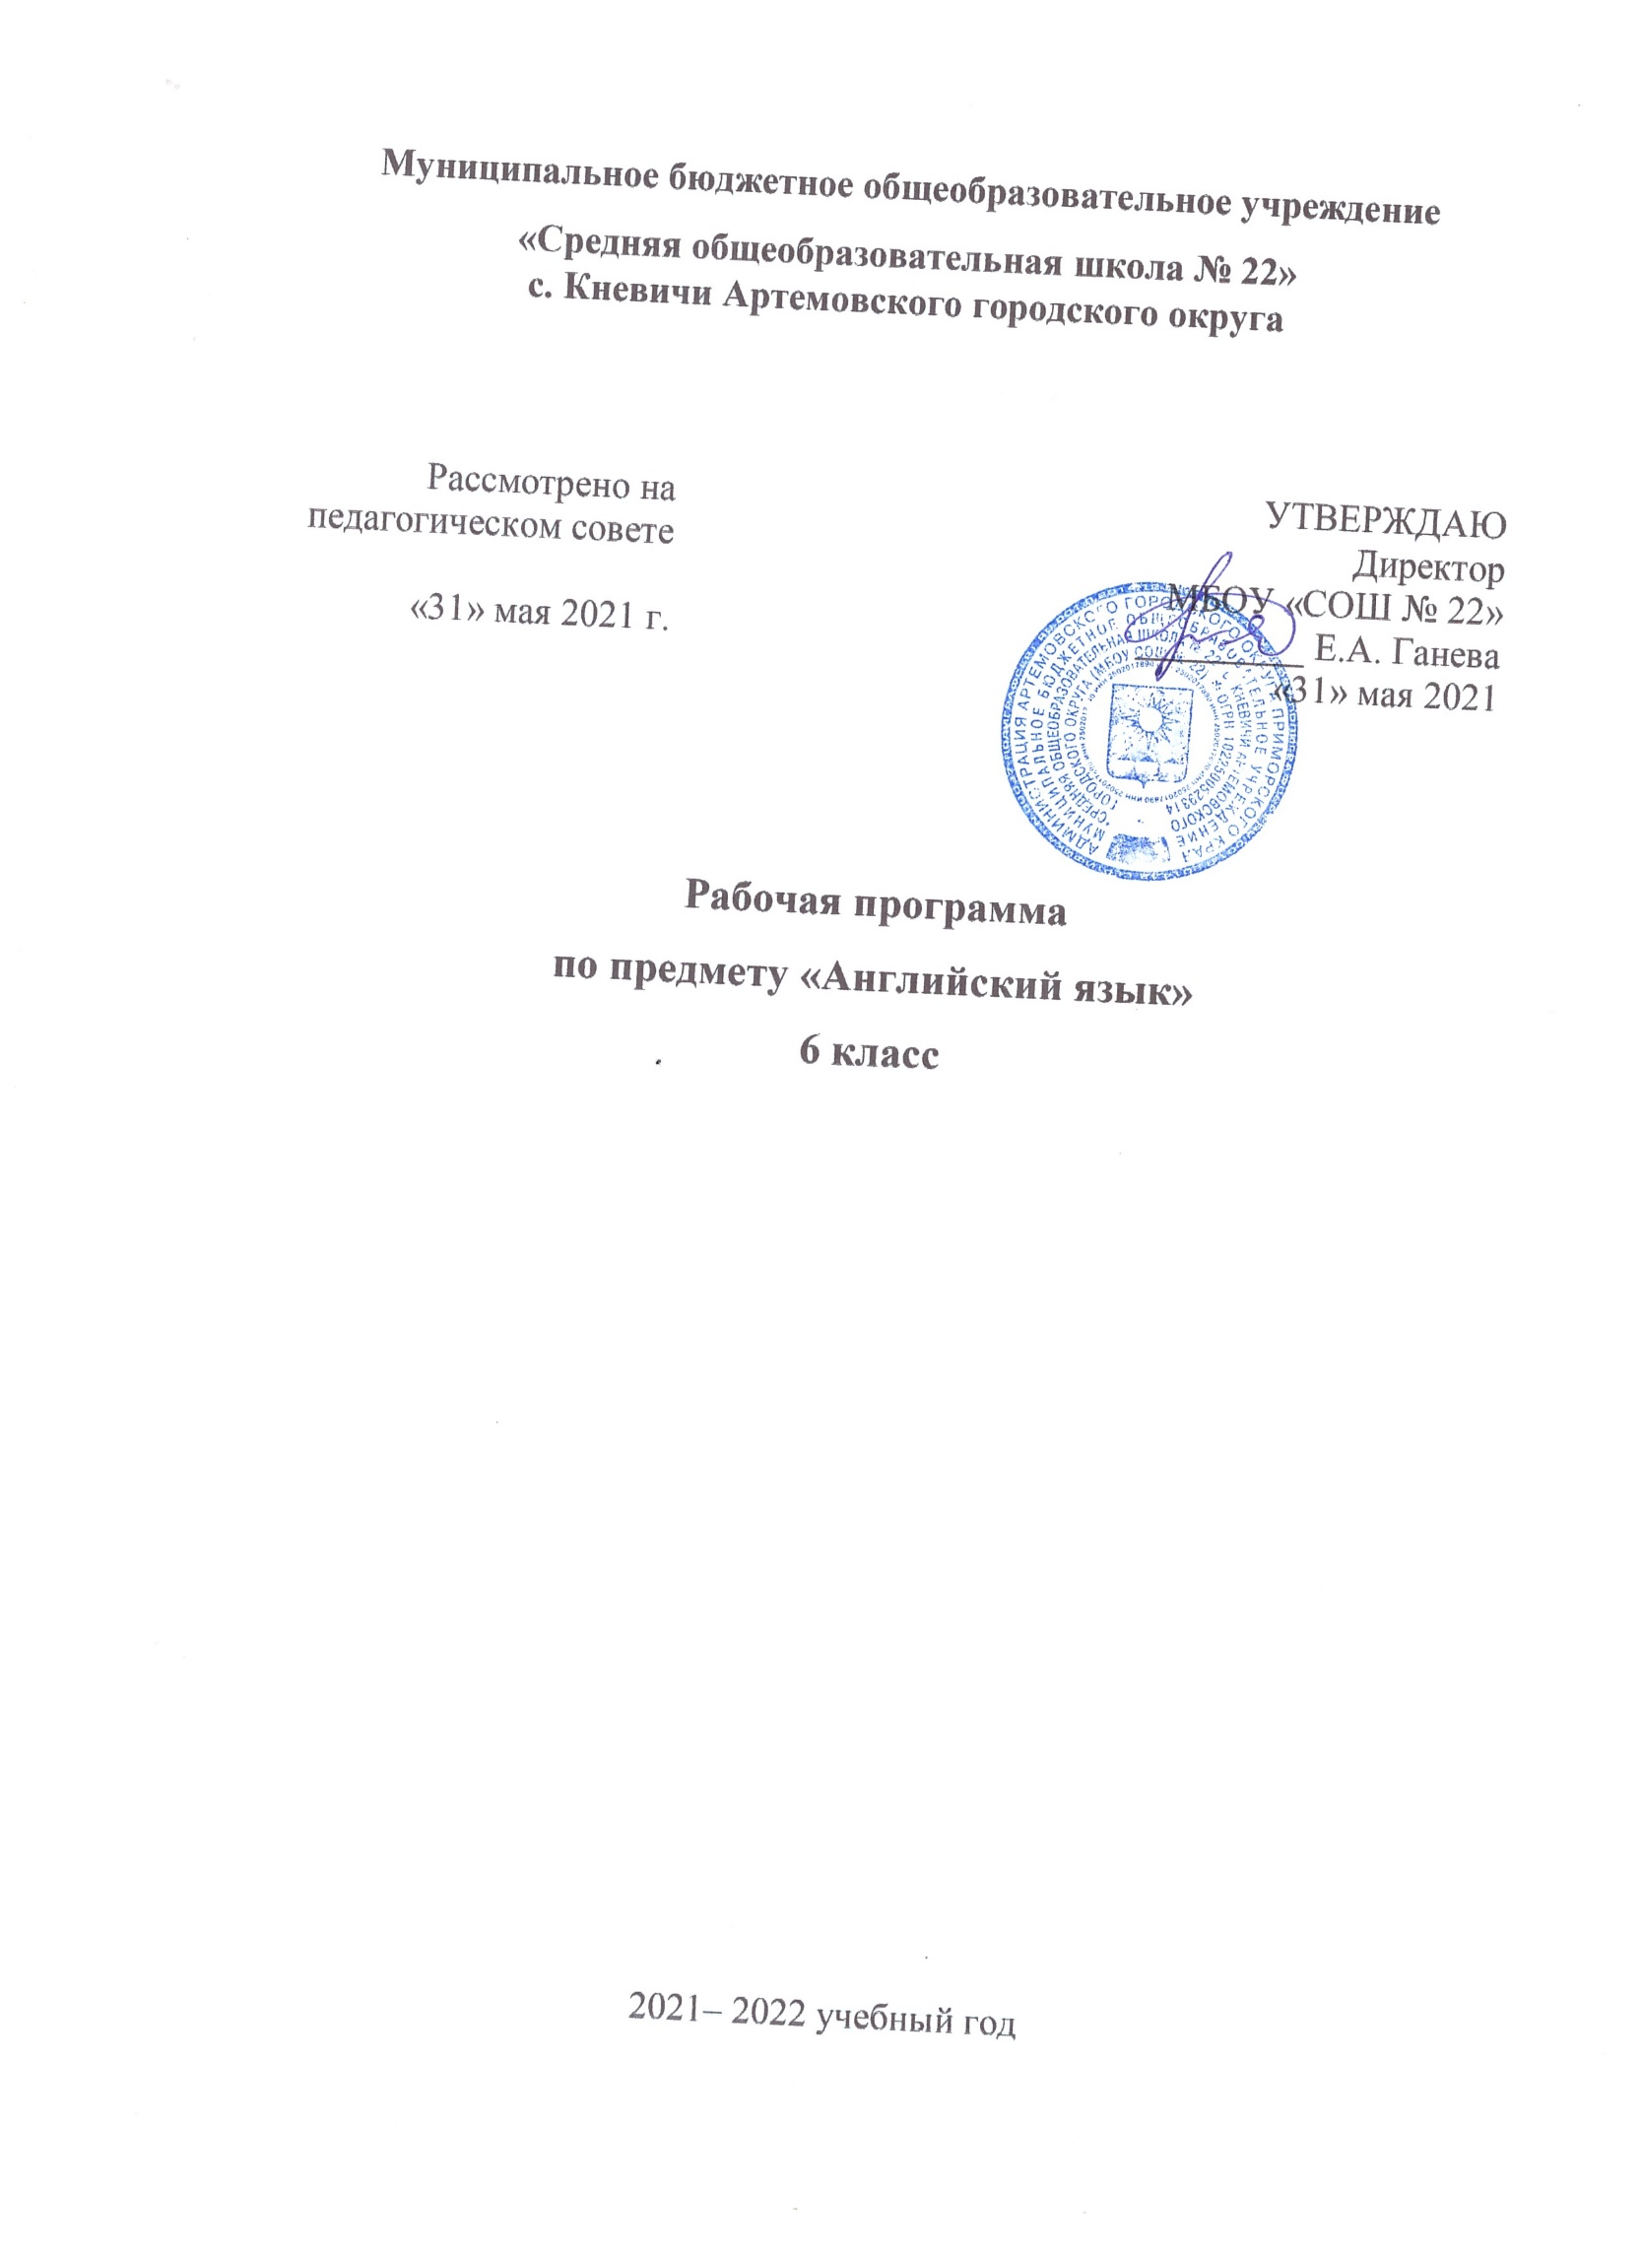
Пояснительная записка
Рабочая программа по английскому языку составлена на основании
- приказа Министерства образования и науки РФ от 17 декабря 2010 г. N 1897 "Об утверждении федерального государственного образовательного стандарта основного общего образования"(с изменениями и дополнениями)
- приказа Министерства образования и науки РФ от 17 мая 2012 г. N 413 "Об утверждении федерального государственного образовательного стандарта среднего общего образования"(с изменениями и дополнениями)
- приказа Министерства просвещения РФ от 20 мая 2020 г. N 254 "Об утверждении федерального перечня учебников, допущенных к использованию при реализации имеющих государственную аккредитацию образовательных программ начального общего, основного общего, среднего общего образования организациями, осуществляющими образовательную деятельность»
Программе соответствует учебник Английский язык. 6 класс. Учебник для общеобразовательных учреждений и школ. В 2-х частях, Ч. 1 / О.В.Афанасьева, И.В.Михеева.– 4-е изд., стереотип. - М.: Дрофа, 2018. 144 с.: ил.
Рабочая программа рассчитана на 102 учебных часов из расчета 3 учебных часа в неделю. На уровне основного общего образования предмет изучается 10 лет, что составляет 918 часов.

ЛИЧНОСТНЫЕ, МЕТАПРЕДМЕТНЫЕ И ПРЕДМЕТНЫЕ РЕЗУЛЬТАТЫ ОСВОЕНИЯ ПРЕДМЕТА
Федеральный государственный стандарт основного общего образования формулирует требования к результатам освоения основной образовательной программы в единстве личностных, метапредметных и предметных результатов.
Личностные результаты.
Одним из главных результатов обучения иностранному языку является готовность выпускников основной школы к самосовершенствованию в данном предмете, стремление продолжать его изучение и понимание того, какие возможности дает им иностранный язык в плане дальнейшего образования, будущей профессии, общего развития, другими словами, возможности самореализации. Кроме того, они должны осознавать, что иностранный язык позволяет совершенствовать речевую культуру в целом, что необходимо каждому взрослеющему и осваивающему новые социальные роли человеку. Особенно важным это представляется в современном открытом мире, где межкультурная и межэтническая коммуникация становится все более насущной для каждого. Хорошо известно, что средствами иностранного языка можно сформировать целый ряд важных личностных качеств. Так, например, изучение иностранного языка требует последовательных и регулярных усилий, постоянной тренировки, что способствует развитию таких качеств как дисциплинированность, трудолюбие и целеустремленность. Множество творческих заданий, используемых при обучении языку, требуют определенной креативности, инициативы, проявления индивидуальности. Нигде, как на уроке иностранного языка, школьники не имеют возможности поговорить на тему о культуре других стран, культуре и различных аспектах жизни своей страны, что в идеале должно способствовать воспитанию толерантности. В соответствии с примерной программой основного общего образования изучение иностранного языка предполагает достижение следующих личностных результатов: — формирование мотивации изучения иностранных языков и стремление к самосовершенствованию в образовательной области «Иностранный язык»; — осознание возможностей самореализации средствами иностранного языка; стремление к совершенствованию собственной речевой культуры в целом; формирование коммуникативной компетенции и межкультурной и межэтнической коммуникации; развитие таких качеств, как воля, целеустремленность, креативность, инициативность, трудолюбие, дисциплинированность; — стремление к лучшему осознанию культуры своего народа и готовность содействовать ознакомлению с ней представителей других стран; толерантное отношение к проявлениям иной культуры, осознание себя гражданином своей страны и мира; — готовность отстаивать национальные и общечеловеческие (гуманистические, демократические) ценности, свою гражданскую позицию.
Метапредметные результаты. С помощью предмета «Иностранный язык» во время обучения в основной школе учащиеся развивают и шлифуют навыки и умения учебной и мыслительной деятельности, постепенно формирующиеся в процессе изучения всех школьных предметов. Среди прочих можно выделить умение работать с информацией, осуществлять ее поиск, анализ, обобщение, выделение главного и фиксацию. Всему этому на уроке иностранного языка учит постоянная работа с текстом устным и письменным. При работе с письменным текстом отрабатываются специальные навыки прогнозирования его содержания, выстраивания логической последовательности, умение выделять главное и опустить второстепенное и т. п. Планируя свою монологическую и диалогическую речь, школьники учатся планировать свое речевое поведение в целом и применительно к различным жизненным ситуациям. Они учатся общаться, примеряя на себя различные социальные роли, и сотрудничать, работая в парах и небольших группах. В этом смысле потенциал предмета «Иностранный язык» особенно велик. И наконец, данный предмет, как и многие другие предметы школьной программы, способен постепенно научить школьника осуществлять самонаблюдение, самоконтроль и самооценку, а также оценку других участников коммуникации. При этом важно, чтобы критическая оценка работы другого человека выражалась корректно и доброжелательно, чтобы критика была конструктивной и строилась на принципах уважения человеческой личности. В соответствии с примерной программой основного общего образования изучение иностранного языка предполагает достижение следующих метапредметных результатов: — развитие умения планировать свое речевое и неречевое поведение;
— развитие коммуникативной компетенции, включая умение взаимодействовать с окружающими, выполняя разные социальные роли;
— развитие исследовательских учебных действий, включая навыки работы с информацией; поиск и выделение нужной информации, обобщение и фиксация информации;
— развитие смыслового чтения, включая умение определять тему, прогнозировать содержание текста по заголовку/по ключевым словам, выделять основную мысль, главные факты, опуская второстепенные, устанавливать логическую последовательность основных фактов;
— осуществление регулятивных действий самонаблюдения, самоконтроля, самооценки в процессе коммуникативной деятельности на иностранном языке; — формирование проектных умений:
• генерировать идеи;
• находить не одно, а несколько вариантов решения;
• выбирать наиболее рациональное решение;
• прогнозировать последствия того или иного решения;
• видеть новую проблему;
• готовить материал для проведения презентации в наглядной форме, используя для этого специально подготовленный продукт проектирования;
• работать с различными источниками информации;
• планировать работу, распределять обязанности среди участников проекта;
• оформлять результаты в виде материального продукта (реклама, брошюра, макет, описание экскурсионного тура, планшета и т. п.);
• сделать электронную презентацию.
Предметные результаты.
Ожидается, что учащиеся должны демонстрировать следующие результаты освоения иностранного языка. В коммуникативной сфере (владение иностранным языком как средством общения). Речевая компетенция в следующих видах речевой деятельности: в области говорения:
• начинать, вести/поддерживать и заканчивать беседу в стандартных ситуациях общения, соблюдая нормы речевого этикета, при необходимости переспрашивая, уточняя; • расспрашивать собеседника и отвечать на его вопросы, высказывая свое мнение, просьбу, отвечать на предложения собеседника согласием, отказом, опираясь на изученную тематику и усвоенный лексико-грамматический материал; • рассказывать о себе, своей семье, друзьях, своих интересах и планах на будущее, сообщать краткие сведения о своем городе/селе, своей стране и стране/странах изучаемого языка;
• делать краткие сообщения, описывать события, явления (в рамках изученных тем), передавать основное содержание, основную мысль прочитанного или услышанного, выражать свое отношение к прочитанному/услышанному, давать краткую характеристику персонажей;
• использовать перифраз, синонимические средства в процессе устного общения; в области аудирования
• воспринимать на слух и полностью понимать речь учителя, одноклассников; • понимать основное содержание коротких, несложных аутентичных прагматических текстов (прогноз погоды, программы теле-, радиопередач, объявления на вокзале/в аэропорту) и выделять значимую информацию;
• понимать основное содержание несложных аутентичных текстов, относящихся к разным коммуникативным типам речи (сообщение/рассказ); уметь определять тему текста, выделять главные факты, опуская второстепенные; • использовать переспрос, просьбу повторить;
• в области чтению
• ориентироваться в иноязычном тексте; прогнозировать его содержание по заголовку; • читать аутентичные тексты разных жанров с пониманием основного содержания (определять тему, основную мысль; выделять главные факты, опуская второстепенные, устанавливать логическую последовательность основных фактов текста); • читать несложные аутентичные тексты разных стилей с полным и точным пониманием, используя различные приемы смысловой переработки текста (языковую догадку, анализ, выборочный перевод), а также справочных материалов; оценивать полученную информацию, выражать свое сомнение;
• читать текст с выборочным пониманием значимой/нужной/интересующей информации; • в области письма и письменной речи;
• заполнять анкеты и формуляры;
• писать поздравления, личные письма с опорой на образец; расспрашивать адресата о его жизни и делах, сообщать то же о себе, выражать благодарность, просьбу, употребляя формулы речевого этикета, принятые в странах изучаемого языка. • составлять план, тезисы устного или письменного сообщения; кратко излагать результаты проектной работы.
• в плане языковой компетенции от выпускников основной школы ожидают, что в результате изучения английского языка в 5—9 классах в соответствии с государственным стандартом основного общего образования ученик должен знать/понимать: • основные значения изученных лексических единиц (слов, словосочетаний); основные способы словообразования (аффиксация, словосложение, конверсия); явления многозначности лексических единиц английского языка, синонимии, антонимии и лексической сочетаемости;
• особенности структуры простых и сложных предложений английского языка; интонацию различных коммуникативных типов предложения;
• признаки изученных грамматических явлений (видо-временных форм глаголов и их эквивалентов, модальных глаголов и их эквивалентов; артиклей, существительных, степеней сравнения прилагательных и наречий, местоимений, числительных, предлогов); Кроме того, школьники должны уметь: • применять правила написания слов, изученных в основной школе;
• адекватно произносить и различать на слух звуки английского языка, соблюдать правила ударения в словах и фразах;
• соблюдать ритмико-интонационные особенности предложений различных коммуникативных типов, правильно членить предложение на смысловые группы. В отношении социокультурной компетенции от выпускников требуется: • иметь представление об особенностях образа жизни, быта, реалиях, культуре стран изучаемого языка (всемирно известных достопримечательностях, выдающихся людях и их вкладе в мировую культуру), сходстве и различиях в традициях России и стран изучаемого языка; • владеть основными нормами речевого этикета (реплики-клише и наиболее распространенная оценочная лексика), распространенного в странах изучаемого языка, применять эти знания в различных ситуациях формального и неформального общения; • иметь представление о распространённых образцах фольклора (пословицах, поговорках, скороговорках, сказках, стихах), образцах художественной, публицистической и научно-популярной литературы;
• понимать, какую роль владение иностранным языком играет в современном мире. Учебно-познавательная компетенция включает в себя дальнейшее развитие учебных и специальных учебных умений.
Содержание обучения включает следующие компоненты: 1) сферы общения (темы, ситуации, тексты); 2) навыки и умения коммуникативной компетенции: — речевая компетенция (умения аудирования, чтения, говорения, письменной речи); — языковая компетенция (лексические, грамматические, лингвострановедческие знания и навыки оперирования ими); — социокультурная компетенция (социокультурные знания и навыки вербального и невербального поведения); — учебно-познавательная компетенция (общие и специальные учебные навыки, приемы учебной работы); — компенсаторная компетенция (знание приемов компенсации и компенсаторные умения).
2.СОДЕРЖАНИЕ УЧЕБНОГО ПРЕДМЕТА
В основу определения содержания обучения положен анализ реальных или возможных потребностей учащихся в процессе обучения. Программа вычленяет круг тем и проблем, которые рассматриваются внутри учебных ситуаций (units), определенных на каждый год обучения. При этом предполагается, что учащиеся могут сталкиваться с одними и теми же темами на каждом последующем этапе обучения, что означает их концентрическое изучение. При этом, естественно, повторное обращение к той же самой или аналогичной тематике предполагает ее более детальный анализ, рассмотрение под иным углом зрения, углубление и расширение вопросов для обсуждения, сопоставления схожих проблем в различных англоязычных странах, а также в родной стране учащихся. Сферы общения и тематика, в рамках которых происходит формирование у учащихся способностей использовать английский язык для реальной коммуникации, участия в диалоге культур, должны соотноситься с различными типами текстов. В большинстве своем в УМК включаются аутентичные тексты, в определенной степени подвергшиеся необходимой адаптации и сокращению. По мере приобретения учащимися языкового опыта необходимость в адаптации и сокращении такого типа уменьшается. УМК для 6 классов состоят из шести блоков по 16-18 уроков (units), каждый из которых выстраивается вокруг определенной учебной ситуации и включает в себя материалы как из соответствующих разделов учебников, рабочих тетрадей, так и книг для чтения и лексико-грамматических практикумов. Данная программа ориентирована на обязательный минимум содержания, очерченный в государственном образовательном стандарте основного общего образования по иностранному языку. Предметное содержание речи в стандарте определяется перечислением ситуаций социально-бытовой, учебно-трудовой и социально-культурной сфер общения в рамках следующей тематики. Указанные сферы общения предлагаются учащимся на протяжении пяти лет обучения с определенной цикличностью. Тематика знакомых учебных ситуаций варьируется, расширяется, углубляется, однако на каждом новом этапе обучения учащиеся знакомятся с неизвестными им ранее учебными ситуациями. Предлагаемые данной программой ситуации являются конкретной реализацией заданного стандартом содержания образования по английскому языку.

3.Тематическое планирование
№ раздела | Тема | Содержание | Кол-во часов
Тема 1. | Две столицы | Путешествия. Москва. Санкт-Петербург. Мой класс и мои одноклассники. Памятники знаменитым людям. Кремль. Красная площадь. Суздаль. Московский зоопарк. Уроки повторения. | 15  Уроки(1-10)
Тема 2. | Посещение Британии | Проведение досуга. Проведение каникул. География Великобритании. Река Темза. Ирландия. Достопримечательности Лондона. Города Великобритании. Климат Великобритании. Оксфорд. Уроки повторения. | 17  Уроки(1-10)
Тема 3. | Традиции, праздники, фестивали | День рождения. Празднование Нового года в Великобритании и России. День Святого Валентина. Пасха. Хэллоуин. Рождество в Великобритании. Уроки повторения. | 17  Уроки(1-10)
Тема 4. | Страны вокруг океана | Открытие Америки. США. Коренные жители Америки. Нью-Йорк. Чикаго. Уроки повторения. | 17  Уроки(1-10)
Тема 5. | Любимое время препровождение. | Любимые способы проведения свободного времени. Города США. Погода. Времена года. Одежда. Покупки. Уроки повторения. | 19  Уроки(1-10)
Тема 6. | Что мы любим | Способности и достижения. Описание внешности. Герои популярных фильмов. Уроки повторения. | 17  Уроки(1-10)
Календарно-тематическое планирование
№ урока | Наименование темы | Количество часов | Дата проведения
 |  |  | план. | факт.
Тема 1. Две столицы 15ч.
1 | Путешествие | 1
2 | Неправильные глаголы в простом прошедшем времени употребление в речи. | 1
3 | Неопределенные местоимения: употребление на письме. | 1
4 | Обучение аудированию по теме «Достопримечательности больших городов». | 1
5 | Ознакомительное чтение по теме»Достопримечательности Санкт Петербурга». | 1
6 | Монологические высказывания по теме «Достопримечательности двух столиц». | 1
7 | Неопределенн1ые местоимения уп1отребления в речи. | 1
8 | Введение и активизация ЛЕ по теме «Путешествие по России». | 1
9 | Составление диалога-расспроса по теме «Путешествие по России». | 1
10 | Достопримечательности. Красная площадь. | 1
11 | Краткое сообщение по теме «Моя страна». | 1
12 | Ознакомительное чтение по теме «Достопримечательности Москвы». Суздаль. | 1
13 | Московский зоопарк | 1
14 | Словообразование глаголов и имен прилагательных. Повторение. | 1
15 | Контрольная работа по теме « Две столицы» | 1
Тема 2. Посещение Британии. 17 ч
16 | Посещение Британии | 1
17 | Проведение досуга. | 1
18 | Словообразование имен прилагательных | 1
19 | География Великобритании. | 1
20 | Река Темза | 1
21 | Ирландия | 1
22 | Достопримечательности Лондона | 1
23 | Отношение к фактам и событиям. | 1
24 | Монологические высказывания по теме «Посещение Британии» с опорой на план. | 1
25 | Отношение к людям. | 1
26 | Города Великобритании | 1
27 | Города Великобритании | 1
28 | Климат Великобритании. | 1
29 | Оксфорд | 1
30 | Повторение | 1
31 | Систематизация и обобщение по теме «Посещение Британии». | 1
32 | Контрольная работа по теме: «Посещение Британии» | 1
Тема 3. Традиции, праздники, фестивали. 17 ч
33 | Традиции, праздники | 1
34 | День рождения | 1
35 | Лексические единицы употребление в речи. | 1
36 | Праздники в Великобритании. | 1
37 | Фестивали | 1
38 | Составление диалога-расспроса по теме «Традиции, фестивали и праздники». Общие вопросы. | 1
39 | Относительные местоимения | 1
40 | Лексические единицы. | 1
41 | Введение и первичная активизация ЛЕ по теме «Празднование Нового года». | 1
42 | Фестивали в Британии. | 1
43 | Изучающие чтение по теме «Рождество в Британии». | 1
44 | Лексические единицы. Аудирование по теме «Традиции, праздники, фестивали». | 1
45 | Краткое сообщение по теме «Рождество в Британии» с опорой на план. | 1
46 | Контроль навыков чтения. | 1
47 | Контроль навыков письма. | 1
48 | Контроль навыков аудирования. | 1
49 | Полугодовая контрольная работа | 1
Тема 4. Страны вокруг океана. 17 ч
50 | Страны вокруг океана | 1
51 | Открытие Америки | 1
52 | Настоящее будущее время | 1
53 | Прилагательное. | 1
54 | Коренные жители Америки | 1
56 | Открытие Америки. Микродиалог. | 1
57 | Нью-Йорк. | 1
58 | Активизация ЛЕ по теме «США сегодня». | 1
59 | Чтение по теме США. | 1
60 | Географические названия США. Описание иллюстрации. | 1
61 | Монологические высказывания по теме «США» с опорой на план. | 1
62 | Систематизация и обобщение по теме «США». | 1
63 | Урок повторения по теме. | 1
64 | Активизация ЛЕ по теме «США». Тест. | 1
65 | Контрольная работа по теме:  «Страны вокруг океана» | 1
66 | Повторяем, то что знаем. | 1
Тема 5. Любимое время препровождение.19 ч
67 | Свободное время. | 1
68 | Введение структуры собираться что-то сделать. | 1
69 | Высказывание по теме «Особенности каждого времени года». | 1
70 | Любимые способы проведения свободного времени | 1
71 | Города США | 1
72 | Одежда на каждый случай. | 1
73 | Аудирование по теме «Любое время при провождении» с извлечением необходимой информации | 1
74 | Существительные употребляющие только во множественном числе | 1
75 | Погода. | 1
76 | Будущие время в придаточных предложениях, правила употребления. | 1
77 | Времена года. | 1
78 | Передача прослушенного по теме «Одежда» с опорой на ключевые слова. | 1
79 | Изучающее чтение по теме: « Одежда». | 1
80 | Передача содержания прочитанного по теме «Одежда». | 1
81 | Урок повторения по теме « Одежда». | 1
82 | Притяжательные местоимения. | 1
83 | Покупки. | 1
84 | Систематизация и обобщение по теме «Любимое время препровождение». | 1
85 | Контрольная работа по теме: «Любимое время препровождение». | 1
Тема 6. Что мы любим. 20 ч
86 | Что мы любим. | 1
87 | Способности и достижения. | 1
88 | Введение и первичная активизация ЛЕ по теме «Строение человека». | 1
89 | Контроль навыков устной речи по теме «Одежда» | 1
90 | Аудирование по теме «Внешний вид человека» | 1
91 | Монологическое высказывание по теме «Характер человека» с опорой на ключевые слова. | 1
92 | Описание иллюстрации по теме «Внешний вид человека» | 1
93 | Обучающие чтение по теме «Внешний вид человека». | 1
94 | Модальный глагол «должен» и его эквивалент. | 1
95 | Просмотровое чтение по теме»Одежда» | 1
96 | Слова со значением «довольно» правила употребления. | 1
97 | Высказывание по теме «То, как мы выглядим» на основе плана. | 1
98 | Герои популярных фильмов. | 1
99 | Модальный глагол «следует» правила употребления. | 1
100 | Обучение ведению диалога этикетного характера. | 1
101 | Аудирование по теме «Внешний вид человека» | 1
102 | Контрольная работа по теме: «Что мы любим» | 1

